Kat. parcela 3415 KO Radovanići, objekat broj 1

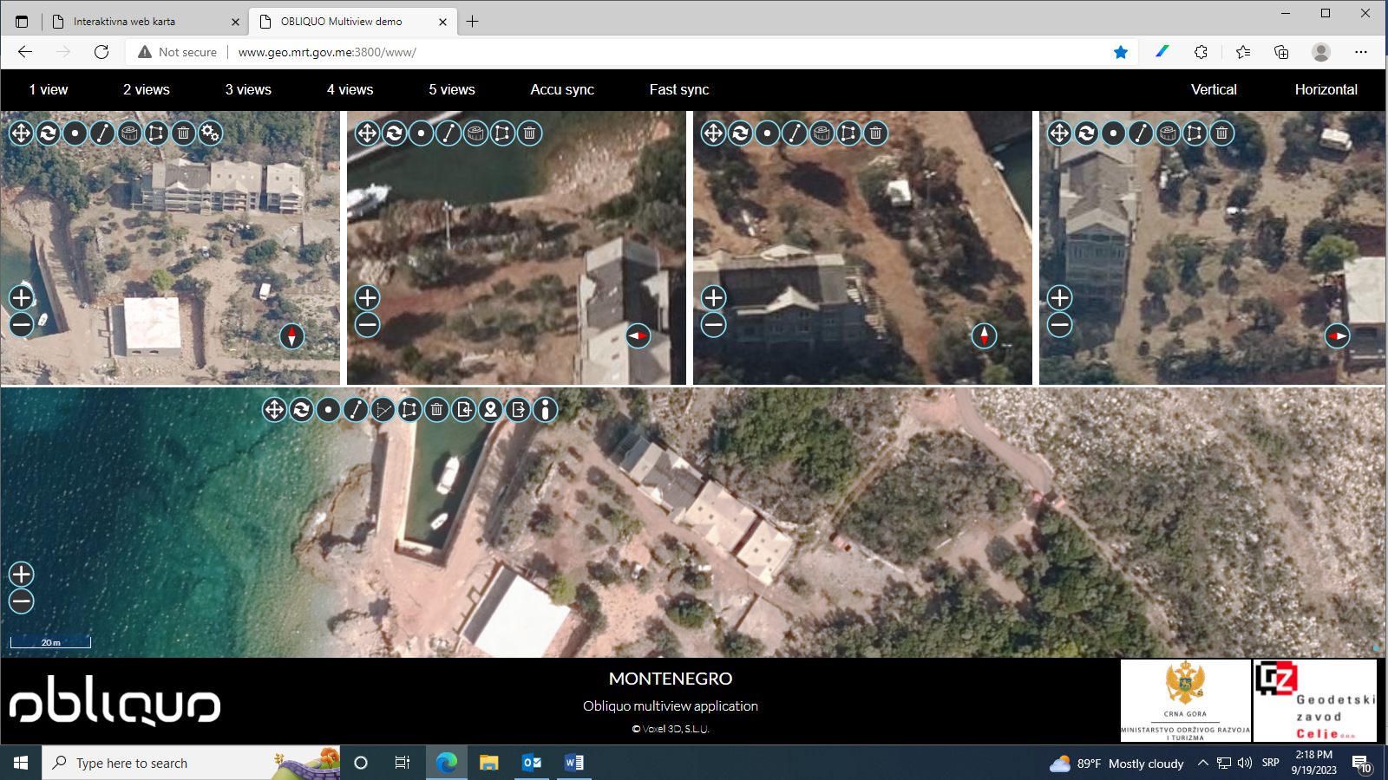

Kat. parcela 3416 objekti 1 i 2 KO Radovanići

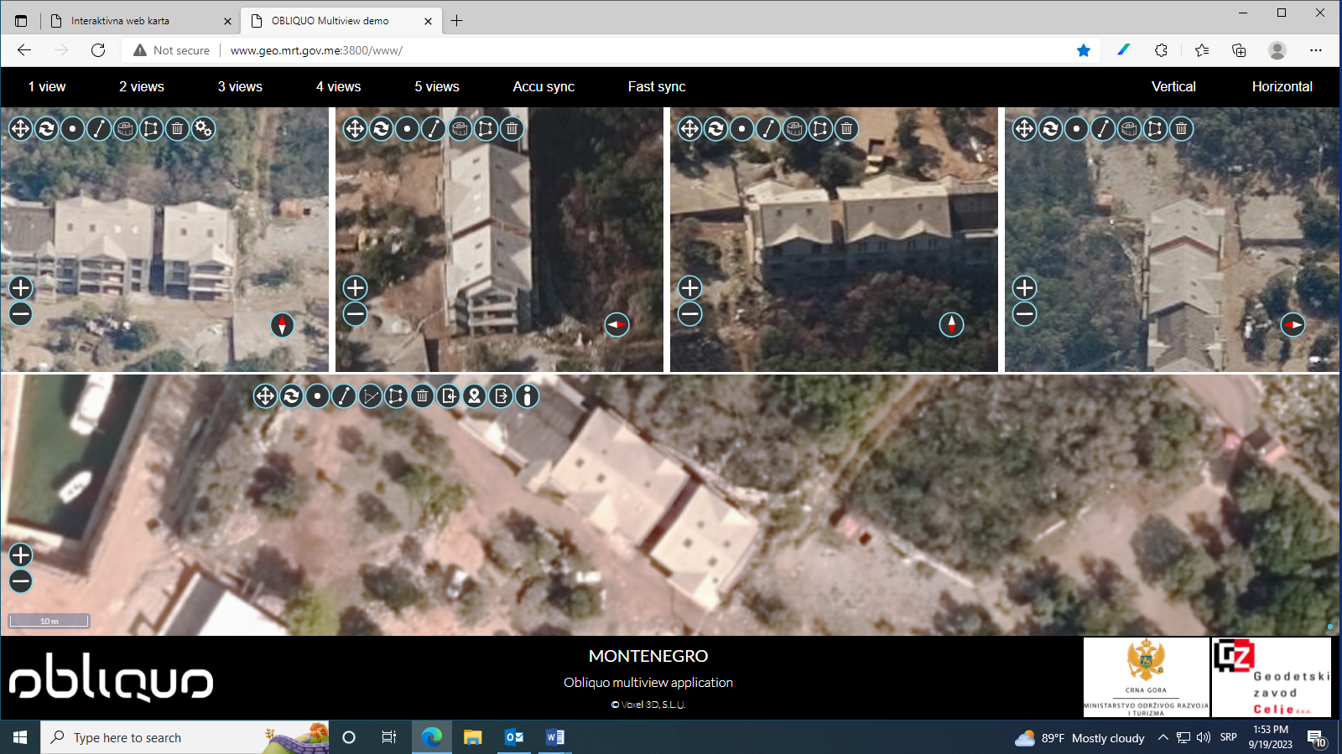

Kat. parcela 3390/2 KO Radovaniči

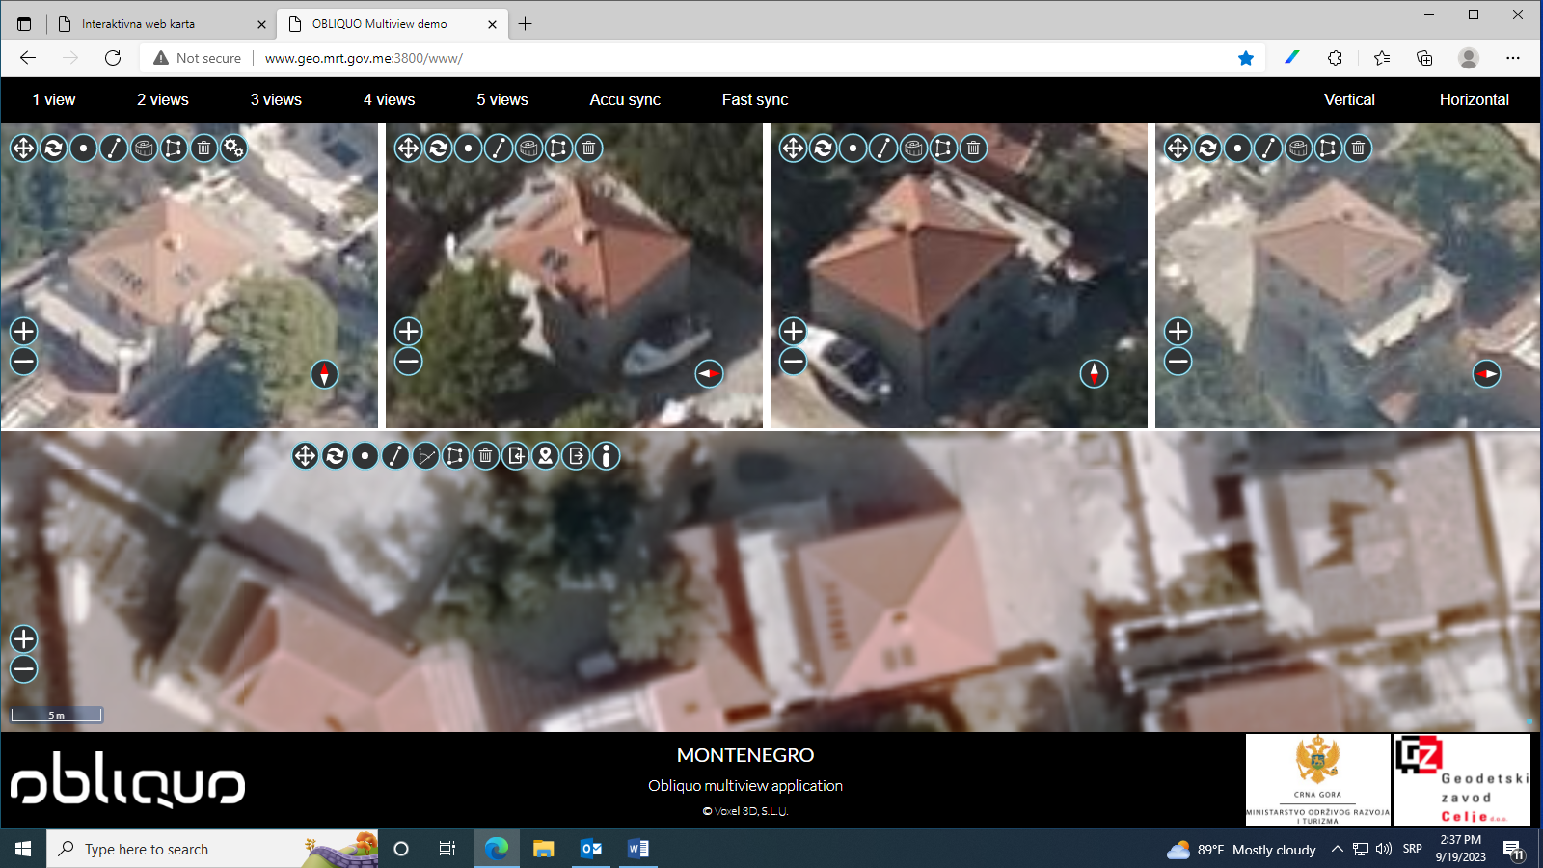

Na kat. parceli 164/1 KO Đenovići ne može se utvrditi postojanje objekta

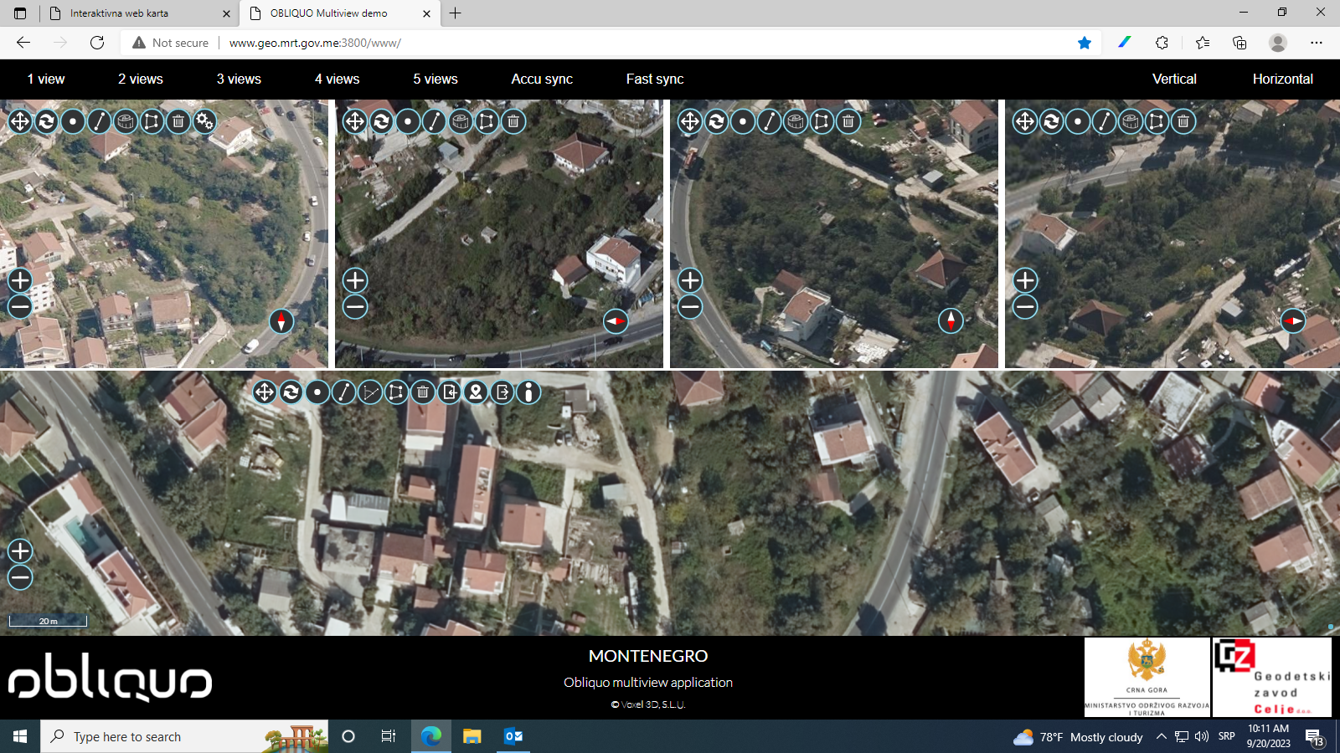

Kat. parcela 585/7 KO Baošići

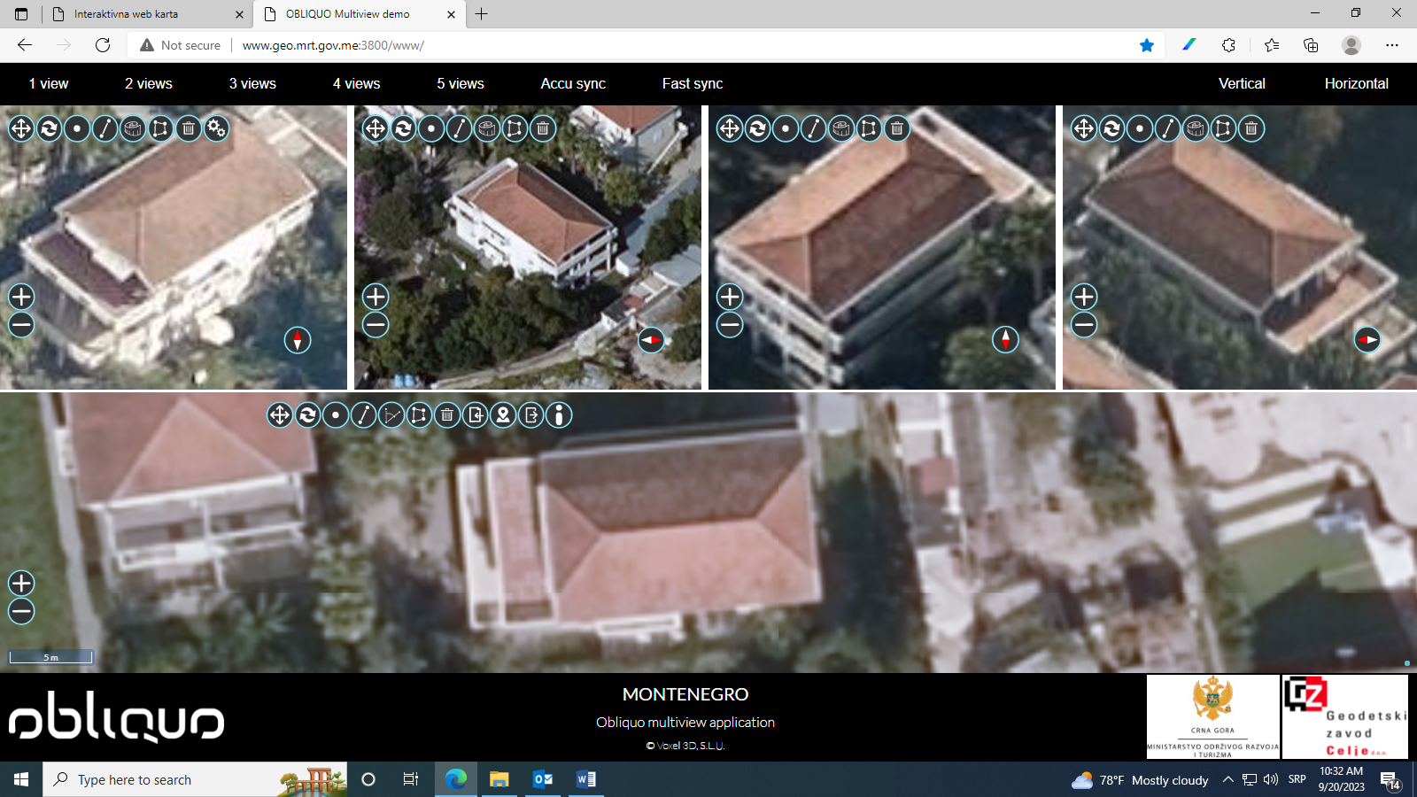

Kat. parcela 376/1 KO Kuti

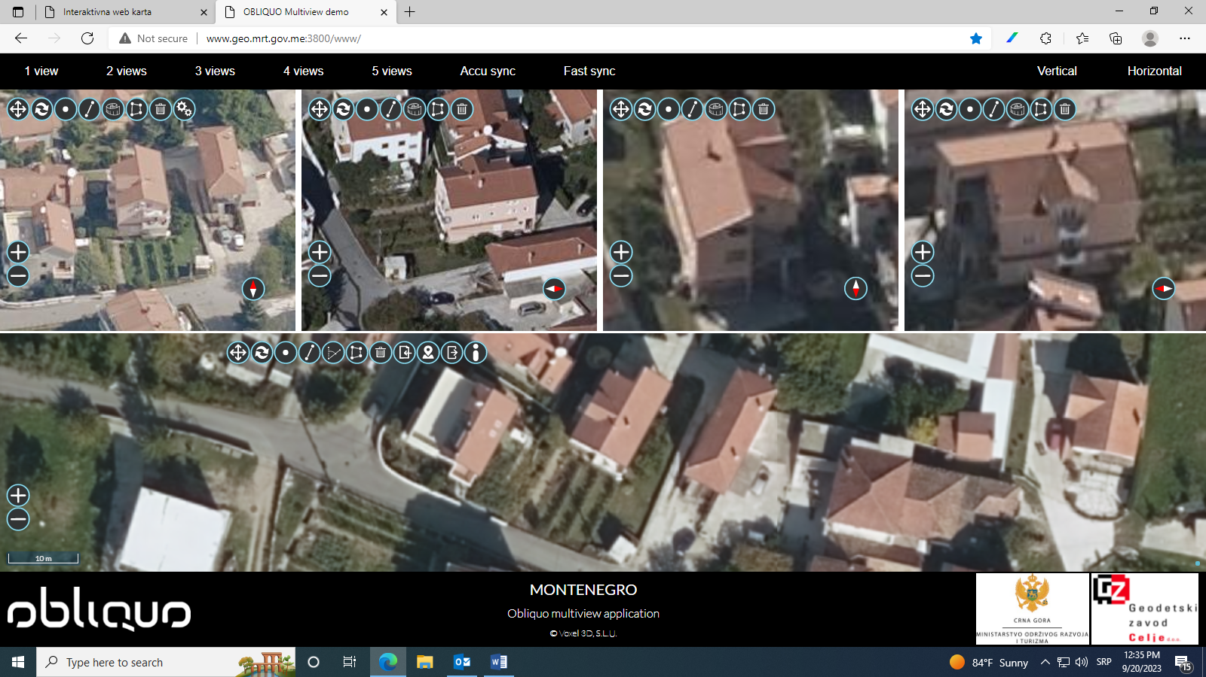

Kat. parcela 857 KO Mojdež
